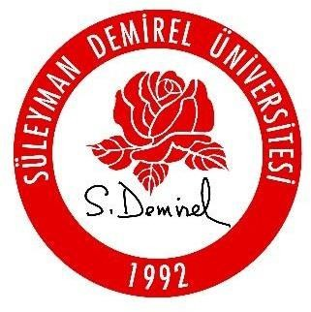 | SÜLEYMAN DEMİREL ÜNİVERSİTESİ | Toplantı No | 2025-2
 |  | Toplantı Tarihi | 30.05.2025
 | İNSAN VE TOPLUM BİLİMLERİ FAKÜLTESİ
 |  | Toplantı Yeri | Derslik-383
 | TÜRK DİLİ VE
EDEBİYATI
BÖLÜMÜ TOPLANTI TUTANAĞI
 |  | Katılımcı Sayısı | 18

BAŞLIK
Türk Dili ve Edebiyatı Bölümü Lisans Programı 4. Sınıf 2.
Öğretim Danışman Toplantısı

GÜNDEM MADDELERİ
1. | Öğretmenlik Uygulaması Dersi Hakkında Bilgilendirme
2. | Mezuniyet Töreni Hakkında Bilgilendirme

ALINAN KARARLAR
30.05.2025 Cuma günü saat 12.35’te lisans programı 4. sınıf 2. öğretim öğrencileriyle sınıfın danışmanı Dr. Öğretim Üyesi Ali Osman YALKIN ve toplantı raportörü Doç. Dr. Kamile ÇETİN’in katılımıyla danışmanlık toplantısı gerçekleştirilmiştir.
- Öğretmenlik Uygulaması hakkında bilgi verilip uygulamada karşılaşılan sorunlar hakkında görüşmeler yapılmıştır.
2. Mezuniyet töreni hakkında gerekli bilgilendirmeler yapılmıştır.

